────────── ✦ ──────────
MODULO V · IPERTONO · ESERCIZIO 04
SQUAT PROFONDO SOSTENUTO
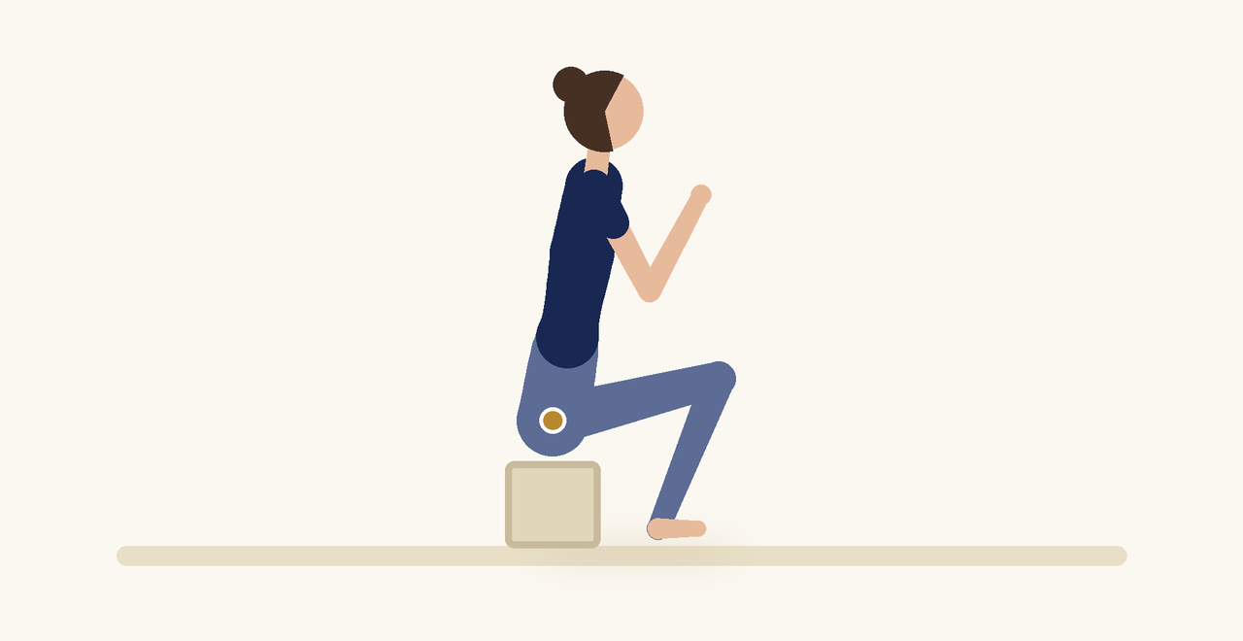
Posizione | Dosaggio | Frequenza | Livello
Accovacciata con supporto | 5 a 8 respiri, 3 serie | 1 volta al giorno | Intermedio

1. OBIETTIVO TERAPEUTICO
Allungare il pavimento pelvico e gli adduttori in posizione di apertura.
2. INDICAZIONE CLINICA
Ipertono, difficoltà di defecazione, rigidità delle anche.
3. ESECUZIONE PASSO PASSO
1 | Posiziona un blocco sotto i glutei e scendi in accovacciata con i piedi più larghi del bacino.

2 | Appoggia i gomiti all'interno delle ginocchia.

3 | Inspira lasciando scendere il perineo.

4 | Espira senza contrarre.

5 | Rialzati lentamente.

4. PROGRESSIONE
Riduci l'altezza del supporto.
CONSIGLIO CLINICO
Il supporto sotto i glutei rende la posizione accessibile e permette di concentrarsi sul respiro.

5. PRECAUZIONI
Nell'ipertono il rinforzo con contrazioni intense non è indicato finché la paziente non sa rilasciare. Lavorare sempre senza dolore. In caso di dolore vulvare, dispareunia o storie traumatiche, valutare il coinvolgimento di un'équipe multidisciplinare.

